**TRƯỜNG ĐẠI HỌC NHA TRANG**

**KHOA CÔNG NGHỆ THÔNG TIN**

**\*\*\*\*\*\*\*\*\*\*\*\*🙢 🕮 🙠\*\*\*\*\*\*\*\*\*\*\*\***



**HỌC PHẦN: LẬP TRÌNH NHÚNG**

**GIẢNG VIÊN : MAI CƯỜNG THỌ**

MSSV: 61131788

Lớp: 61.CNTT1

BÀI BÁO CÁO THỰC HÀNH LẬP TRÌNH ARDUINO

sinh viên: phạm minh hoàng

October 3, 2021

## Bài 1. Nháy Led

### Mô tả:

Bài này, hệ thống được thiết kế để thực hiện việc tự động bật/tắt đèn led sau khoảng thời gian delay 1 giây. Đèn led được đấu vào cổng số 13 thông qua điện trở của Board mạch arduino.

### Sơ đồ thiết kế:

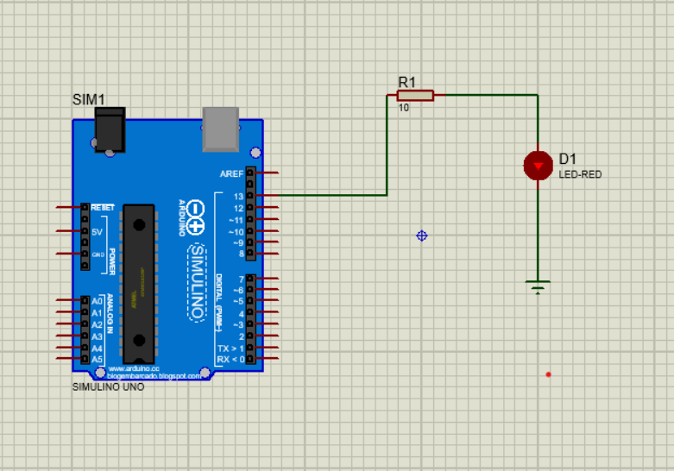

Hình 1. Sơ đồ kết nối của hệ thống

### Đặc điểm linh kiện:

* + 1 mạch arduino uno
  + 1 đèn Led:
  + Điện trở : R1(100 Ω)

### Mã lệnh chính:

|  |
| --- |
| void setup() {  pinMode(10, OUTPUT);  }  void loop() {  digitalWrite(10, HIGH); //bật led  delay(1000); //để led sáng 1s  digitalWrite(10, LOW); //tắt led  delay(1000  } |

## Bài 2. Đèn sáng khi bấm nút

### Mô tả

Hệ thống thực hiện bật Led thông qua nút bấm, đèn được nối vào Arduino ở cổng số 13. Đầu ra nút bấm được nối vào pin 2. Đèn sáng khi nút bấm và ngược lại.

### Sơ đồ thiết kế:

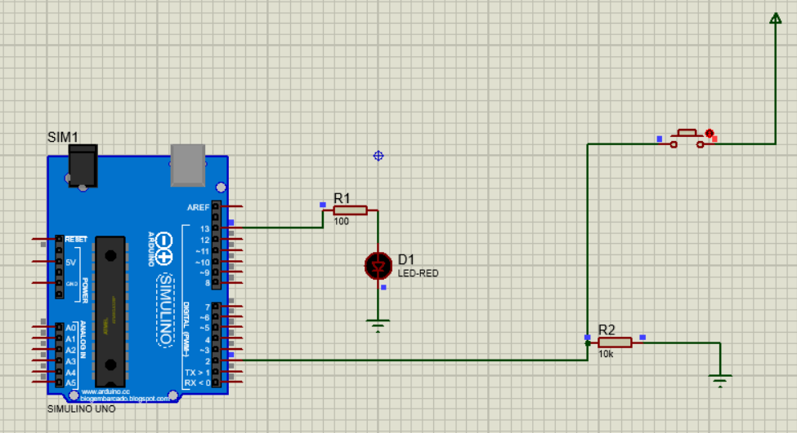

Hình 2. Sơ đồ thiết kế

### 3. Đặc điểm linh kiện:

* 1 Đèn led.
* 2 Điện trở: R1(100 Ω), R2 (10k Ω).
* 1 nút bấm
* 1 mạch arduino uno

### 4. Mã lệnh chính:

|  |
| --- |
| int x = 0; board  void setup() {  pinMode(2, INPUT);  pinMode(13, OUTPUT);  }  void loop() {  x = digitalRead(2);  if(x == HIGH){  digitalWrite(13, HIGH);  }else {  digitalWrite(13, LOW);  }  delay(1000);  } |

## Bài 3. làm việc với cảm biến nhiệt độ

### 1.Mô tả:

Đọc nhiệt độ môi trường với cảm biến TMP36, đèn LED sáng khi nhiệt độ quá 37 độ. Led (pin 10), TMP (pin A0).

### 2. Sơ đồ thiết kế:

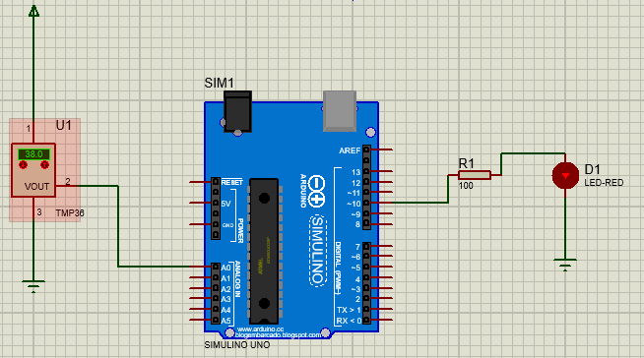

### 3. Đặc điểm linh kiện:

* + 1 Đèn Led.
  + 1 Điện trở: R1(100 Ω)
  + 1 Cảm biến nhiệt độ TMP 36: cảm biến nhiệt độ môi trường, cho ra tín hiệu analog, nối vào chân analog của board mạch, đọc tín hiệu bằng hàm analogRead.
  + 1 mạch arduino uno.

### 4. Mã lệnh chính:

|  |
| --- |
| void setup() {  pinMode(10,OUTPUT);  }  void loop() {  int x=analogRead(A0);  int t=map(x,20,358,-40,125);  if(t>37) digitalWrite(10,HIGH);  else digitalWrite(10,LOW);  delay(1000);  } |

## Bài 4. Led sáng dần

### Mô tả:

Sử dụng các chân ~PWM, xuất các mức điện áp đầu ra thay đổi từ 0-5V , để làm cho đèn LED sáng dần.

### Sơ đồ thiết kế:

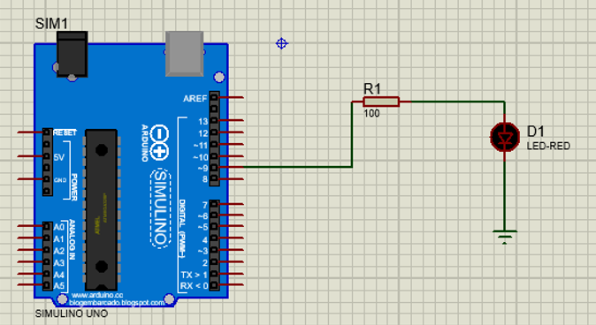

### Đặc điểm linh kiện:

* Đèn Led:
* Điện trở: R1(100 Ω)
* 1 mạch arduino uno

### Mã lệnh chính:

|  |
| --- |
| int brightness = 0;  void setup()  {  pinMode(9, OUTPUT);  }  void loop()  {  for(brightness = 0; brightness <= 255; brightness+=5){  analogWrite(9,brightness);  delay(30);  }  for(brightness = 255; brightness >= 0; brightness-=5){  analogWrite(9,brightness);  delay(30);  }  } |

## Bài 5. Thực hành với Led RGB

### Mô tả

Hệ thống được thiết kế để thực hiện việc đổi màu đèn led sau khoảng thời gian là 1 giây, hiển thị tổ hợp màu red-green-blue với cường độ của từng chân màu sẽ được thay đổi ngẫu nhiên. Từ đó tạo nên việc chuyển màu liên tục.

### Sơ đồ thiết kế

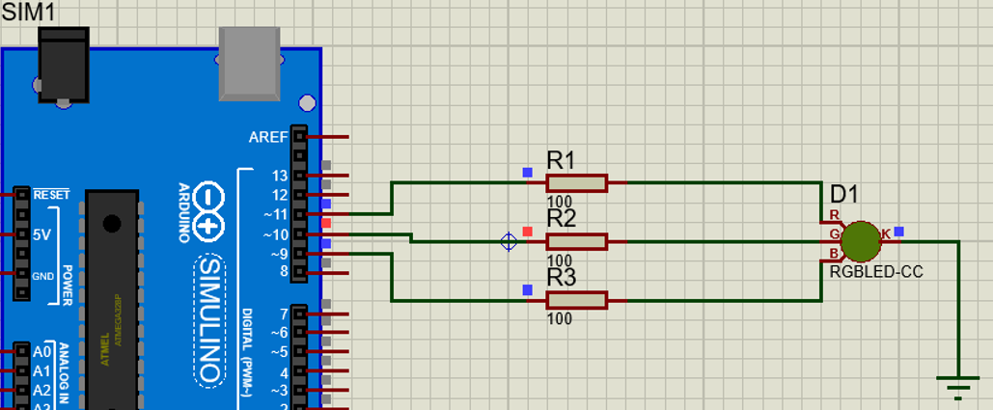

### Đặc điểm linh kiện:

* 1 mạch arduino uno.
* 3 điện trở: R1(100Ω), R2(100Ω), R3(100Ω).
* 1 Led RGB common cathode.

### Mã lệnh chính:

|  |
| --- |
| int redPin = 9;  int bluePin = 10;  int greenPin = 11;  void setup()  {  pinMode(redPin, OUTPUT);  pinMode(bluePin, OUTPUT);  pinMode(greenPin, OUTPUT);  }  void loop()  {  colorRGB(random(0,255),random(0,255),random(0,255));  //R:0-255 G:0-255 B:0-255  delay(1000);  }  void colorRGB(int red, int green, int blue){  analogWrite(redPin,constrain(red,0,255));  analogWrite(greenPin,constrain(green,0,255));  analogWrite(bluePin,constrain(blue,0,255));  } |

## Bài 6. Điều khiển độ sáng của Led qua chiết áp

### Mô tả:

Hệ thống được thiết kế để cho phép điều khiển độ sáng của Led (chân 9) thông qua 1 biến trở gắn ở chân A0.

### Sơ đồ thiết kế

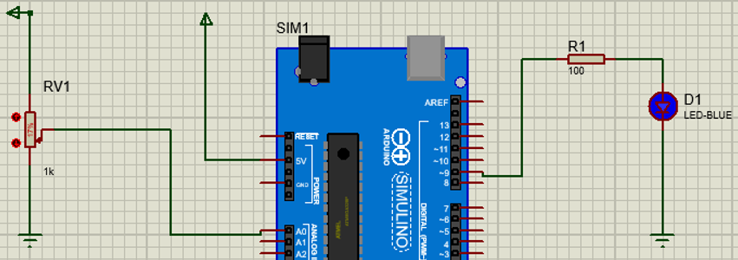

### Đặc điểm linh kiện:

* 1 mạch arduino uno
* 1 chiết áp
* 1 điện trở: R1(100Ω)
* 1 đèn Led

### Mã lệnh chính:

|  |
| --- |
| int x =0;  void setup()  {  Serial.begin(960000);  pinMode(A0, INPUT);  pinMode(9, OUTPUT);  }  void loop()  {  x = analogRead(A0);  Serial.print(x);  int brightness = map(x,0,1023,0,255);  digitalWrite(9,brightness);  delay(1000);  } |

## Bài 7. Led 7 đoạn (7 segment)

### Mô tả:

Hệ thống được thiết kế để thực hiện điều khiển đèn led 7 đoạn sáng bằng lập trình thông qua tín hiệu đầu vào BCD được đấu vào các chân 0,1,2,3.

### Sơ đồ thiết kế

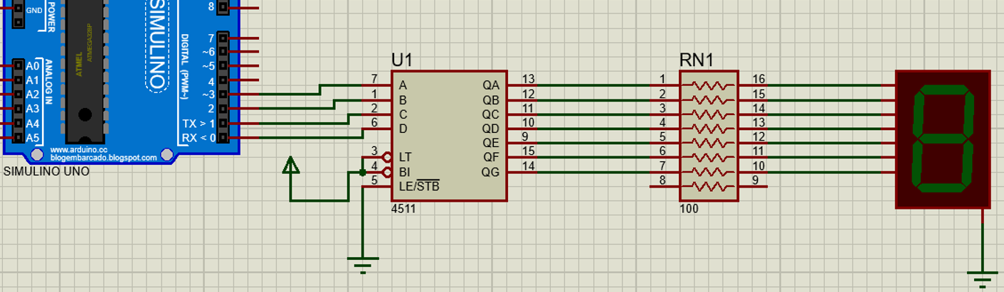

### Đặc điểm linh kiện:

* 1 mạch arduino uno.
* 1 IC 4511: là 1 IC giải mã, làm nhiệm vụ giải mã từ mã nhị phân (binary) sang mã của led 7 vạch để xuất ra led, gồm 16 chân trong đó: chân 3(lamp test) dùng để kiểm tra đèn nếu có giá trị là 0 thì đầu ra sẽ là mức logic 1, chân 4(blanking) tương tự như chân 3 nhưng tác dụng ngược lại (nối nguồn), chân 5 (latch enable) dùng để điều khiển cho phép IC hoạt động bình thường nếu bằng 0 (nối đất), không bình thường nếu bằng 1, chân 1,2,6,7 là chân đưa dữ liệu vào, dữ liệu sẽ được mã hóa và xuất ra ở các chân 9, 10, 11, 12, 13, 14, 15 dưới dạng 7 vạch.
* 1 điện trở 16 chân với R = 100Ω.
* 1 Led 7 đoạn common cathode.

### Mã lệnh chính:

|  |
| --- |
| int a=3, b=2,c=1,d=0;  void setup()  {  pinMode(a, OUTPUT);pinMode(b, OUTPUT);  pinMode(c, OUTPUT); pinMode(d, OUTPUT);  }  void loop()  {  khong();delay(500);  mot();delay(500);  hai();  }  void khong(){  digitalWrite(a, LOW); digitalWrite(b, LOW);  digitalWrite(c, LOW); digitalWrite(d, LOW);  }  void mot(){  digitalWrite(a, LOW); digitalWrite(b, LOW);  digitalWrite(c, LOW); digitalWrite(d, HIGH);  }  void hai(){  digitalWrite(a, HIGH); digitalWrite(b, LOW);  digitalWrite(c, LOW); digitalWrite(d, LOW); } |

## Bài 1. Kiểm tra giữa kỳ

### Mô tả:

bài thực hành lập trình arduino thực hiện đọc giá trị độ sáng của cảm biến và hiện ra LCD sau mỗi giây. Nếu giá trị nhỏ hơn 50% thang đo thì bật đèn điện sáng và ngược lại.

### Sơ đồ thiết kế:

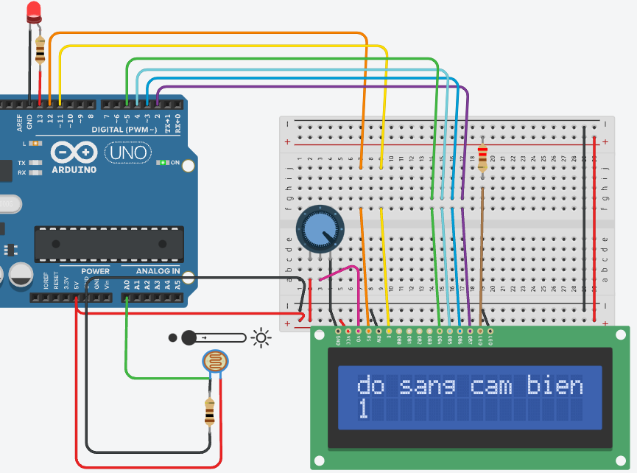

### Đặc điểm linh kiện:

* Mạch arduino.
* 1 chiết áp.
* 1 màn hình LCD 16 x 2.
* 1 quang điện trở.
* 1 đèn led.
* 3 điện trở: R1 (100 Ω), R2 (220 Ω), R3 (220Ω)

### Mã lệnh chính:

|  |
| --- |
| #include <LiquidCrystal.h>  LiquidCrystal lcd(12, 11, 5, 4, 3, 2);  int led = 13;  void setup() {  pinMode(A0,INPUT);  pinMode(led,OUTPUT);  lcd.begin(16, 2);  lcd.print("do sang cam bien: ");  }  void loop() {:  lcd.setCursor(0, 1);  int x = analogRead(A0);  lcd.print(x);  delay(1000);  if (x < 84) { digitalWrite(led,HIGH); }  else digitalWrite(led,LOW);  } |

**MỤC LỤC**

Bài 1. Nháy Led 1

Bài 2. Đèn sáng khi bấm nút 2

Bài 3. làm việc với cảm biến nhiệt độ 3

Bài 4. Led sáng dần 4

Bài 5. Thực hành với Led RGB 5

Bài 6. Điều khiển độ sáng của Led qua chiết áp 6

Bài 7. Led 7 đoạn (7 segment) 7

Bài 1. Kiểm tra giữa kỳ 8